Міністерство освіти і науки України

Національний технічний університет України «Київський політехнічний інститут імені Ігоря Сікорського"

Факультет інформатики та обчислювальної техніки

Кафедра інформатики та програмної інженерії

Звіт

з лабораторної роботи № 2 з дисципліни

«Алгоритми та структури даних-1.

Основи алгоритмізації»

«Дослідження алгоритмів розгалуження»

Варіант 27

Виконала: студентка ІП-21 Скрипець Ольга Олександрівна

Перевірила: Вєчерковська Анастасія Сергіївна

Київ 2022

**Лабораторна робота 2**

**Дослідження алгоритмів розгалуження**

**Мета** – дослідити подання керувальної дії чергування у вигляді умовної та альтернативної форм та набути практичних навичок їх використання під час складання програмних специфікацій.

**Завдання**

Числа а і b виражають довжини катетів одного прямокутного трикутника, а с і d – іншого. З’ясувати, чи є ці трикутники подібними.

**Постановка задачі**

Результатом відпрацювання програми має бути чітка відповідь на запитання чи подібні трикутники із заданими катетами. Для вирішення цього завдання будемо користуватися ознакою подібності прямокутних трикутників, яка звучить наступним чином: «Якщо катети одного прямокутного трикутника пропорційні катетам другого прямокутного трикутника, то такі трикутники подібні». Будемо перевіряти чи відповідає дійсності пропорція a/b=c/d. У випадку істинності цього виразу, виводити напис про те, що трикутники подібні, інакше – неподібні.

**Побудова математичної моделі**

|  |  |  |  |
| --- | --- | --- | --- |
| Змінна | Тип | Ім’я | Призначення |
| Перше число, яке ввів користувач | Ціле | a | Початкове дане |
| Друге число, яке ввів користувач | Ціле | b | Початкове дане |
| Третє число, яке ввів користувач | Ціле | с | Початкове дане |
| Четверте число, яке ввів користувач | Ціле | d | Початкове дане |

**Результат**

Крок 1. Визначимо основні дії.

Крок 2. Отримаємо перше число.

Крок 3. Отримаємо друге число.

Крок 4. Отримаємо третє число.

Крок 5. Отримаємо четверте число.

Крок 6. Перевіримо на істинність вираз.

Крок 7. Виведення результату.

**Псевдокод алгоритму**

крок 1

**початок**

отримання а

отримання b

отримання с

отримання d

перевірка виразу

виведення

**кінець**

крок 2

**початок**

a =

отримання b

отримання с

отримання d

перевірка виразу

виведення

**кінець**

крок 3

**початок**

а =

b =

отримання с

отримання d

перевірка виразу

виведення

**кінець**

крок 4

**початок**

а =

b =

с =

отримання d

перевірка виразу

виведення

**кінець**

крок 5

**початок**

а =

b =

с =

d =

перевірка виразу

виведення

**кінець**

крок 6

**початок**

отримання а

отримання b

отримання с

отримання d

**якщо** a/b=c/d

**то**

трикутники подібні

**інакше**

трикутники неподібні

**все якщо**

виведення

**кінець**

крок 7

**початок**

отримання а

отримання b

отримання с

отримання d

**якщо** a/b=c/d

**то**

трикутники подібні

**інакше**

трикутники неподібні

**все якщо**

істина/неістина

**кінець**

**Блок схема алгоритму**

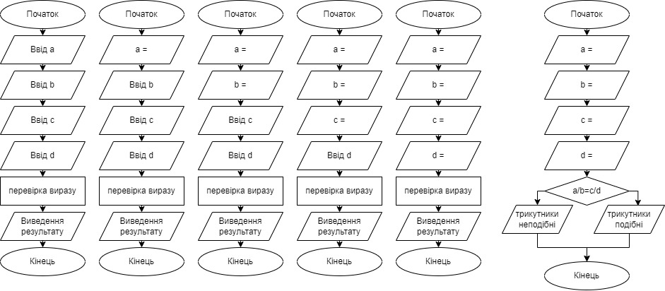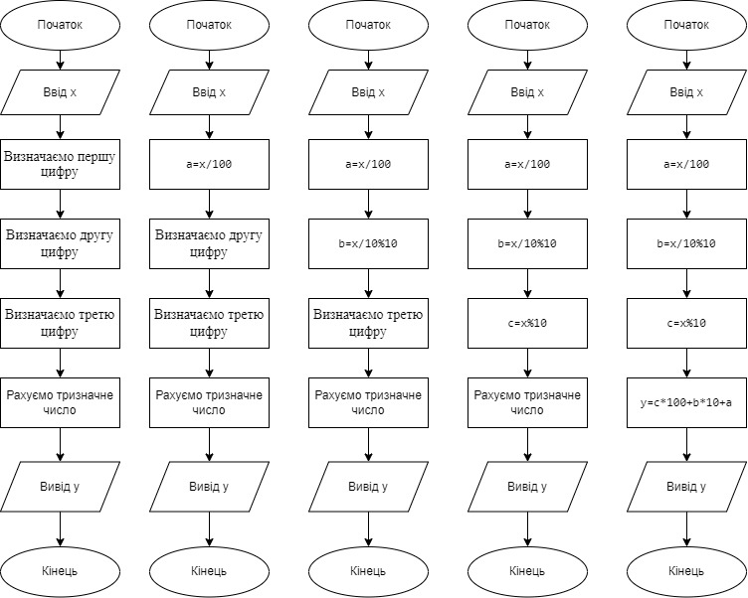**Крок 1 Крок 2 Крок 3 Крок 4 Крок 5 Крок 6 і 7**

**Випробування алгоритму 1**

|  |  |
| --- | --- |
| **Блок** | **Дія** |
|  | Початок |
| 1 | Введення: a = 3 |
| 2 | Введення: b = 4 |
| 3 | Введення: c = 6 |
| 4 | Введення: d = 8 |
| 5 | a/b=c/d |
| 6 | Вивід: трикутники подібні |
|  | Кінець |

**Випробування алгоритму 2**

|  |  |
| --- | --- |
| **Блок** | **Дія** |
|  | Початок |
| 1 | Введення: a = 5 |
| 2 | Введення: b = 9 |
| 3 | Введення: c = 4 |
| 4 | Введення: d = 7 |
| 5 | a/b!=c/d |
| 6 | Вивід: трикутники неподібні |
|  | Кінець |

**Висновки**

Ми дослідили подання керувальної дії чергування у вигляді умовної та альтернативної форм та набули практичних навичок їх використання під час складання програмних специфікацій. У результаті виконання лабораторної роботи ми отримали алгоритм для визначення подібності прямокутних трикутників за введеними катетами. Також ми розділили його на 7 кроків: визначили основні дії, отримали перше, друге, третє, четверте число, перевірили вираз на істинність та вивели результат.